Registreren op het voordeelplatform

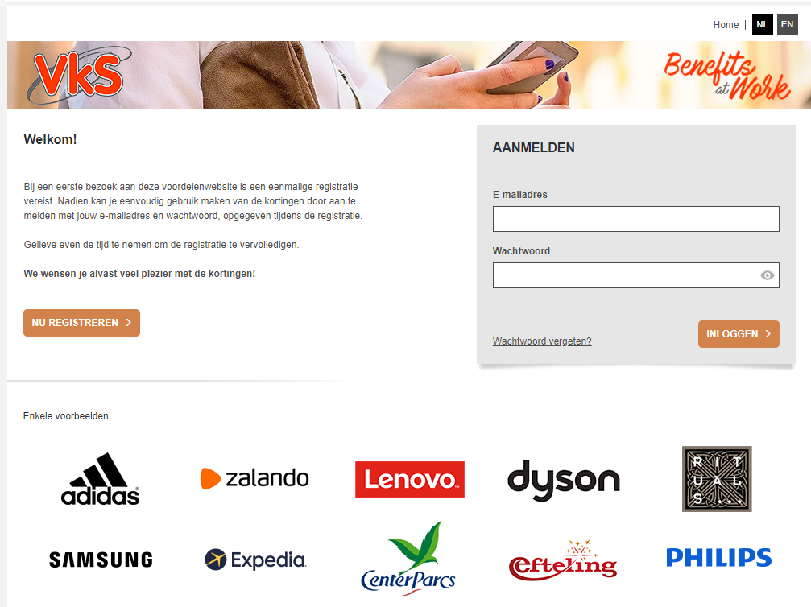
U heeft op de inschrijvingslink geklikt die ik jullie stuurde en nu krijgt U het volgende scherm :

Klik op de knop “NU REGISTREREN”

Dan krijgt U volgende scherm:

Vul dan volgende gegevens in:
- Jouw gegevens:
  - Aanspreking
  - Voornaam en naam
  - Geboortedatum
  - Postcode
- Jouw toegangsgegevens
  - Persoonlijk e-mailadres: uw e-mailadres dat U mij stuurde
  - Registratiecode: het paswoord dat ik U stuurde
  - Wachtwoord: U kiest een wachtwoord dat U later nog nodig zal hebben
  - Herhaal dit wachtwoord
- Ja, ik wil graag...: U kiest dit zelf
- Ik ga akkoord…: verplicht in te vullen
- Klik nu op knop “REGISTREREN”

U zal nu op uw persoonlijk e-mailadres een code krijgen.
Ga nu bovenaan naar “ACCOUNT ACTIVEREN” en vul deze code dar in en klik nu op de knop “ACTIVEREN”

U kan nu uw persoonlijk e-mailadres invullen en het paswoord dat U voordien koos invullen en inloggen.

Via deze link kan U steeds opstarten om op het voordeelplatform te komen en te bestellen:
https://vks.benefitsatwork.be
Veel plezier.

